Glistnik jaskółcze ziele (Chelidonium majus)
Glistnik jaskółcze ziele używany był w celach leczniczych od starożytności. Jego polska nazwa wskazuje, że był, całkiem słusznie, używany do eliminacji pasożytów z przewodu pokarmowego. Zwyczajowo nazywano go też niebospadem, w nawiązaniu do jego łacińskiej nazwy od „coeli donum” dar niebios. Bez przesady można stwierdzić, że to niezbyt wymagające ziółko, rosnące często byle gdzie, na śmietniskach, przychaciach, w zaroślach to jedno z najsilniejszych ziół, wykorzystywanych w bardzo szerokim zakresie. Większość osób, nawet nie zajmujących się ziołami, słyszała, że sokiem z glistnika można usunąć kurzajkę. Oczywiście to możliwe, pod warunkiem, że użyje się do tego świeżego soku i stosuje się go systematycznie, po kilkanaście razy dziennie, przez kilka dni. Jednak to nie jedyne zastosowania tego cennego ziela.
Liczne występujące w zielu glistnika alkaloidy posiadają zróżnicowane działanie na organizm. Przede wszystkim działają one rozkurczowo na mięśnie gładkie, działają więc przeciwbólowo w bólach brzucha, stanach skurczowych jelit, bólach menstruacyjnych, mają też działanie moczopędne i ułatwiające wypróżnienia. Oprócz tego ziele glistnika ma działanie żółciopędne, ułatwiające dopływ żółci do dwunastnicy. Ziele to działa także przeciwalergicznie, hamując wyrzut histamin i reakcję autoimmunoagresji w choroba autoimmunizacyjnych. W związku z jego działaniem wirusobójczym wobec wirusa HPV prowadzone są badania nad jego aktywnością antynowotworową. Ziele glistnika wymaga dużej wiedzy i precyzji w stosowaniu, dlatego nie należy eksperymentować z jego doustnym przyjmowaniem bez konsultacji z lekarzem i doświadczonym fitoterapeutą. Przedawkowany może powodować objawy zatrucia: ból żołądka, nudności i wymioty.

Przynależność systematyczna
Domena | eukarioty
Królestwo | rośliny
Klad | rośliny naczyniowe
Klad | rośliny nasienne
Klasa | okrytonasienne
Rząd | jaskrowce
Rodzina | makowate
Rodzaj | glistnik
Gatunek | Glistnik jaskółcze ziele

Występowanie i biologia
Wymaga gleb żyznych i wilgotnych, zasobnych w azot. Częsty w środowiskach ruderalnych, na przychaciach, wysypiskach, starych, zaniedbanych parkach. W naturze widnych miejscach w grądach, buczynach. Pospolity na terenie całej Polski poza górami.
Wieloletnia roślina zielna, do około 90cm, łodyga silnie rozgałęziona i owłosiona Liście porozcinane, kwiaty żółte. Ze wszystkich uszkodzonych części roślin wypływa pomarańczowy gęsty sok.
Ciekawostki
Wyhodowano odmiany ozdobne z pełnymi kwiatami i ozdobnymi liśćmi, wykorzystując naturalną zmienność. Dym ze spalonych roślin wykazuje własności owadobójcze.
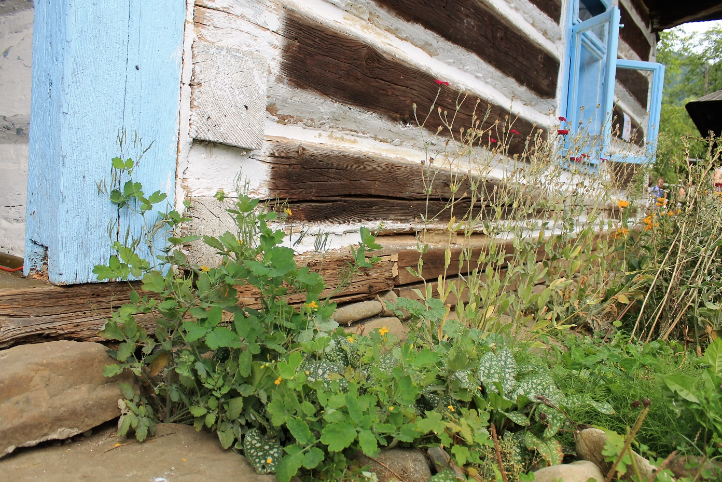
Glistnik jaskółcze ziele fot Aleksandra Ziółkowska

